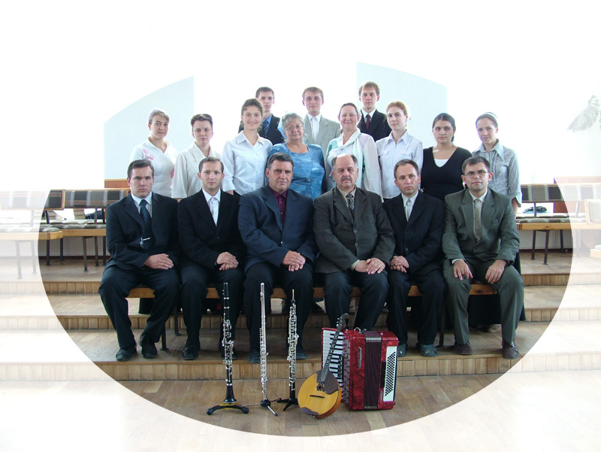 | Проповеди в MP3 – диск 245  Запись проводилась во время Общебратских курсов руководителей ОРНИ, г. Мерефа 18.06-15.07.2007г.  [01] Овчинников В.М. – Приветственное слово 41:14  [02] Овчинников В.М. – Об общем пении 35:21  [03] Овчинников В.М. – Об устройстве курсов 40:18  [04-06] Ситковский П.Н.–Голгофская жертва 2-4 1:51:06  [07-10] Ситковский П.Н.–История братства 2-5 3:20:57  [11] Молитвенная жизнь 23:22  [12] Башмаков Д. – Непорочное служение 34:45  [13] Филинюк В. – О кротости 34:31  [14] Моисеенко А.В. – О святости 24:48  [15] Посвящение на служение 40:01  [16] Парафейник М. – Люди разумные 22:46  [17] Гайдар В. – Слово Господне 21:46  [18] Методика (домра) 43:34  19 Воскресение природы 28 Держись Христа  20 Наша жизнь как свеча 29 Почему Ты стучишь  21 К заоблачным далям 30 Пускай морщинок лучики  22 И повелительно и нежно 31 Тебя люблю, мой Бог  23 Устало сердце 32 В страдании один  24 Что ты сердце плачешь 33 Недостоин я всех Твоих  25 Сын Давидов 34 Он жизнь за нас отдал  26 Всё для тебя 35 Отче наш  27 Село солнце 36 У креста Христова

